九年級競賽成績相關事宜通知

多元比序之競賽成績線上填報系統將於2月21日(四)開放，請同學務必利用2月21日(四)至2月22日(五)二天的時間自行上網登錄。登錄步驟載於下表。

競賽成績登錄網站網址為

<https://tn.entry.edu.tw/>

（載入頁面後，請先點選臺南區免試入學系統）  
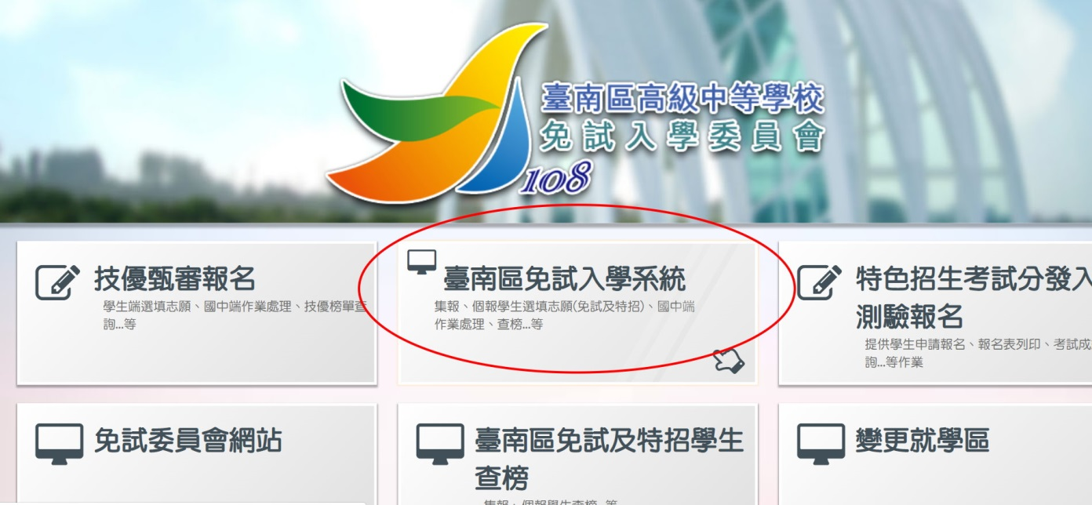

|  |
| --- |
| 步驟1：進入頁面後，請先選擇登入 |
| 步驟1.jpg |
| 步驟2：選擇報名學生 |
| 步驟2.jpg |

|  |
| --- |
| 步驟3：依序填入相關登入資料，有下拉式選單的可以直接下拉選擇，填完資料後請按登入鍵 |
| 步驟3.jpg |
| 步驟4：登入完後，請先確認右上角的名字是否為自己的名字。確認無誤後，請選擇「志願選填相關作業」裡面的「超額比序競賽成績輸入」 |
| 步驟4.jpg |

|  |
| --- |
| 步驟5：依序輸入競賽類別、競賽區域、競賽名稱、個人或團體、名次等資訊。輸入完畢後先按「加入」，再按「儲存」。 |
| 步驟5.jpg |
| 補充1：如果你的競賽成績未列在下拉選單中，請還是先依序填入類型、區域，然後於競賽名稱中先選擇「其他」，再填入個人或團體、名次等資料後，一樣按加入。 |
| 步驟6.jpg |

|  |
| --- |
| 補充2：從表列的選項中，手動輸入競賽名稱後，再按下儲存。 |
| 步驟7.jpg |

另外，請同學將競賽成績之證明文件備妥，上面務必要有學務處的圓戳章、活動組長職章、「與正本相符」章等三個章才被積分審查小組接受，此三個章不得是影印過後的章，影印過後的證明文件即為影本，需重新核章。活動組將於2月23日(六)收件檢核。請同學特別注意。另外，由於競賽成績送出後，即不接受補件，所以請同學務必再三檢查確認。

尚未經過學務處核章之證明文件影本，請於即日起至2月22日(五)放學前這段期間拿至學務處活動組核章。

學務處活動組

2019/02/20

